Московский государственный технический университет им. Н.Э. Баумана

Факультет «Информатика и системы управления»

Кафедра «Системы обработки информации и управления»



**«Разработка нейросетевых систем»**

**Лабораторная работа №8**

**«Классификация LiDAR»**

**ИСПОЛНИТЕЛЬ:**

Демирев Н.К.

Группа ИУ5-21М

_____________________

"__"___________2023 г.

Москва 2023

# Задание

Обучите модель нейронной сети для классификации пород деревьев, используя файлы облака точек.

## Задания для самостоятельной работы

1. Укажите файл по вашему варианту и измените список классов, которые относятся к вашему варианту. Обучите модель
2. Измените гиперпараметры обучения для улучшения модели: количество эпох, размер батча, скорость обучения
3. Укажите, какие действия помогли улучшить метрики ваших моделей и объясните почему.

# Выполнение

## Обучение модели

10 эпох, lr = 0,001, batch = 64

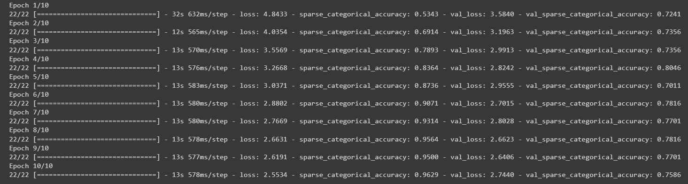

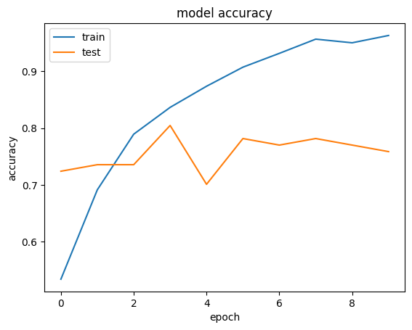

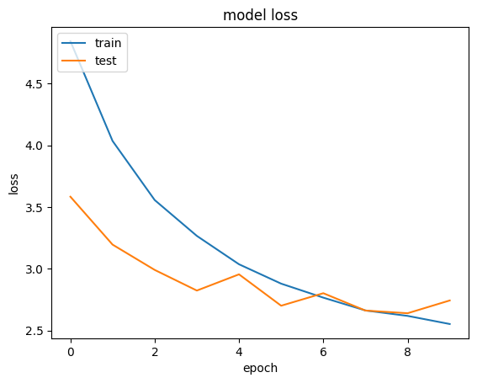

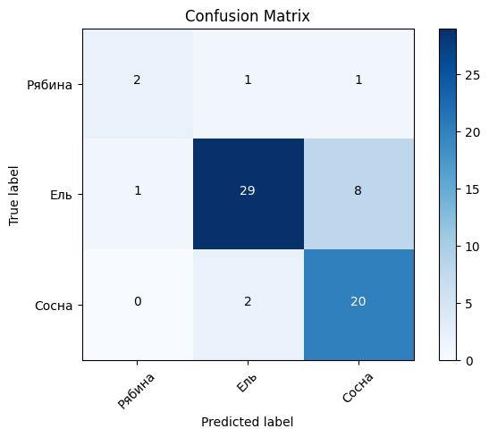

## Изменение гиперпараметров обучения для улучшения модели

20 эпох, lr = 0,0005, batch = 64

